2006 Amérique du nord EXERCICE I : le piège Photo –5 POINTS
http://labolycee.org

Cet exercice étudie le principe de fonctionnement d'un piège photo réalisé par un ornithologue afin d'identifier le prédateur d'une espèce d'oiseaux en voie de disparition.

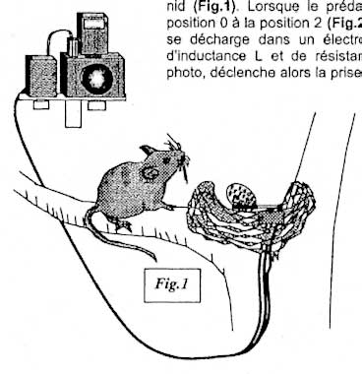
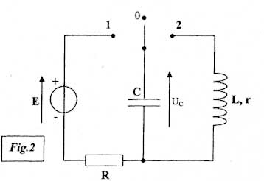
Un oeuf de caille posé sur un commutateur à bascule sert d'appât dans un vieux nid (Fig.1). Lorsque le prédateur prélève l'œuf, le commutateur bascule de la position 0 à la position 2 (Fig.2). Le condensateur du dispositif, initialement chargé, se décharge dans un électroaimant que l'on peut modéliser par une bobine d'inductance L et de résistance interne r. L'électroaimant, placé sur l'appareil photo, déclenche alors la prise de vue.

Le circuit de charge (Fig.2), outre le condensateur de capacité C, est constitué d'un conducteur
ohmique de résistance R et d'un générateur idéal de tension de force électromotrice E = 8,0 V.

I – Armement du dispositif

Le dispositif s'arme en plaçant le commutateur en position 1 pendant la durée nécessaire à la
charge du condensateur. Cette opération réalisée, I'œuf est déposé sur le bras du commutateur à bascule qui est ainsi maintenu en position 0.

1. Recopier soigneusement le schéma du circuit de charge du condensateur sur votre copie. Indiquer sur ce schéma le sens réel du courant lors de la charge du condensateur.
Établir l'équation différentielle vérifiée par la tension u_{C}(t) aux bornes du condensateur lors de
sa charge.
Vérifier que cette équation différentielle est de la forme u_{c}(t) + τ= E .
En déduire l'expression de la constante τ en fonction des paramètres du circuit.
2. Montrer par une analyse dimensionnelle que le constante τ est homogène à un temps.
3. Déduire de l'équation différentielle la valeur Uc de u_{C}(t) en régime permanent.
4. Montrer que l'expression u_{C}(t) = A.(1 - ) est solution de l'équation différentielle à condition que la constante A soit égale à la valeur E de la force éIectromotrice du générateur.
5. Montrer que pour une durée égale à 5τ on peut considérer que la charge du condensateur est totale.
6. Un enregistrement de la tension u_{C}(t) a été réalisé (graphique 1, annexe à rendre
avec la copie). Évaluer le plus précisément possible la valeur de τ sur cet enregistrement en expliquant la méthode utilisée.
En déduire la durée minimale durant laquelle l'opérateur doit maintenir l'interrupteur en
position 1 afin de réaliser la charge du condensateur.

II - Déclenchement du piège

Lorsque I'œuf est prélevé par le prédateur, le commutateur bascule de la position 0 dans laquelle l'opérateur l'avait placé après la charge du condensateur, à la position 2.

Un enregistrement de la tension u_{C}(t) aux bornes du condensateur est réalisé lors de l'étude de ce dispositif (graphique 2, annexe à rendre avec la copie ).

1. On admet que la décharge du condensateur dans la bobine de l'électroaimant est apériodique. C'est l'énergie transférée qui provoque le déplacement du barreau de l'électroaimant.
Le " temps de réaction " du piège peut être caractérisé par la durée notée t_{1/2} au bout de
laquelle la tension du condensateur est réduite de moitié.
Déterminer cette durée caractéristique en exploitant l'enregistrement (graphique 2, annexe).

2. Afin que le barreau de l'éIectroaimant soit éjecté et percute avec la meilleur efficacité le déclencheur de l'appareil photo, l'énergie initialement emmagasinée par le condensateur doit être la plus importante possible.

En justifiant vos choix, indiquer, parmi les paramètres ci-dessous, quels sont ceux sur lesquels on peut agir pour atteindre cet objectif :

- la force électromotrice E du générateur idéal de tension,
- la capacité C du condensateur,
- la résistance R.

III - Détermination de l'inductance L de la bobine qui constitue l'électroaimant

Afin de déterminer l'inductance L de la bobine qui constitue l'électroaimant, on place cette bobine
en série avec un condensateur de capacité C' = 10 nF initialement chargé sous une tension de 6 V
et une résistance R' tel que ( R' + r) = 50 Ω, le circuit ainsi constitué est représenté ci-dessous :

C'
R'
L, r

L'évolution de la tension aux bornes du condensateur a été enregistrée à la fermeture de
l'interrupteur, elle figure sur le graphique n° 3 de l'annexe.

1. Comment nomme-t-on le régime correspondant à cette évolution de la tension u_{C}(t)
aux bornes du condensateur.

2. Utiliser l'enregistrement pour déterminer I'inductance L de la bobine.
Justifier votre démarche.

EXERCICE I : ANNEXE À RENDRE AVEC LA COPIE

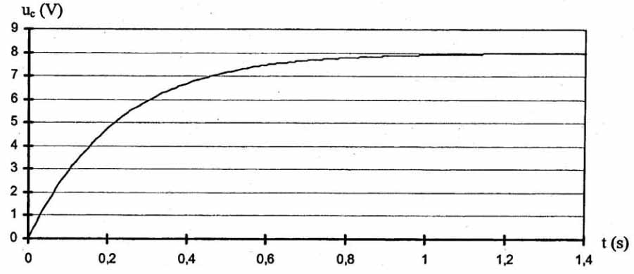

Graphique 1 : Évolution de la tension u_{c} aux bornes du condensateur lors de sa charge.

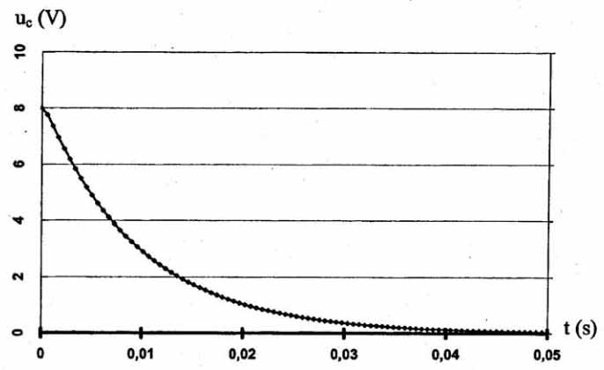

Graphique 2 : Évolution apériodique de la tension u_{C} aux bornes du condensateur lors de sa
décharge dans la bobine de l'électroaimant.
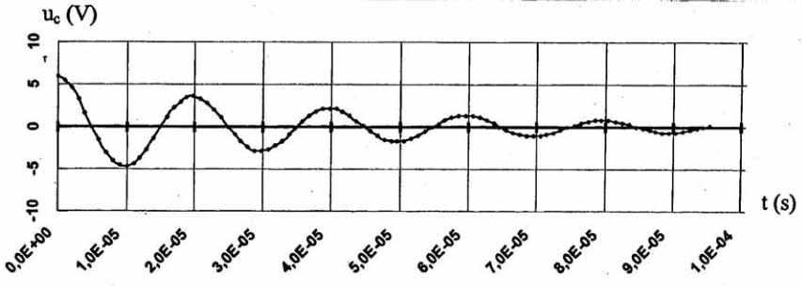

Graphique 3 : Évolution de la tension u_{C} aux bornes du condensateur.

